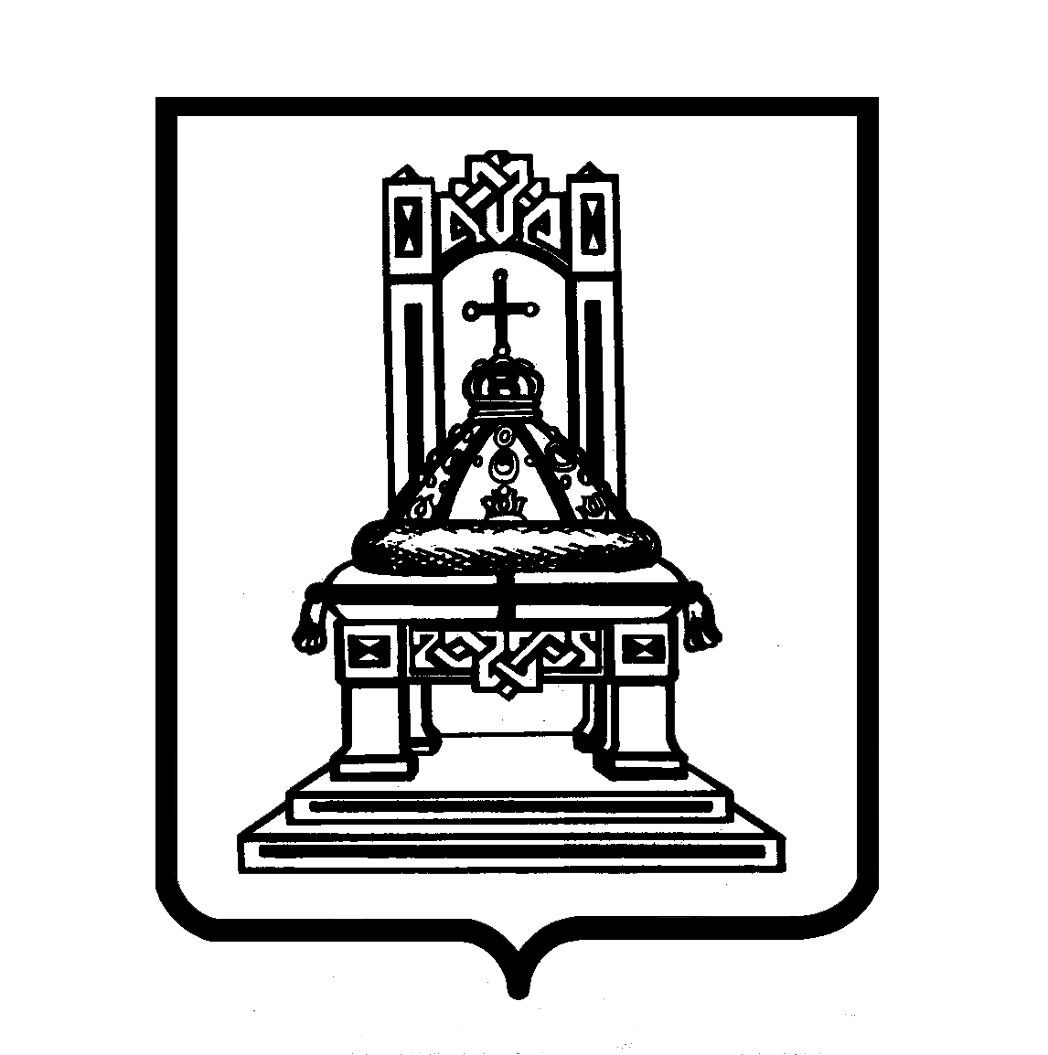

ТВЕРСКАЯ ОБЛАСТЬ

З А К О Н

О внесении изменения в статью 6³ закона Тверской области
«О многодетной семье в Тверской области и мерах по ее
социальной поддержке»

Принят Законодательным Собранием
Тверской области 23 сентября 2016 года

Статья 1

Внести в статью 6³ закона Тверской области от 29.12.2004 № 78-ЗО «О многодетной семье в Тверской области и мерах по ее социальной поддержке» (с изменениями, внесенными законами Тверской области от 28.06.2012 № 48-ЗО, от 26.12.2012 № 129-ЗО, от 24.12.2014 № 115-ЗО, от 01.03.2016 № 12-ЗО ) изменение, изложив пункт 2 в следующей редакции:
«2. Ежемесячная денежная выплата предоставляется в размере величины прожиточного минимума для детей, установленной в Тверской области за второй квартал года, предшествующего выплате, но не ниже размера данной ежемесячной денежной выплаты, предоставляемой в году, предшествующему выплате.».

Статья 2

Настоящий закон вступает в силу со дня его официального опубликования.

Губернатор Тверской области И.М. Руденя

Тверь
04 октября 2016 года
№ 68-ЗО

